Отчёт по лабораторной работе №3
  - Управляющие структуры
Козлов Всеволод Павлович НФИбд-02-22
Содержание

Список иллюстраций

Список таблиц

1 Цель работы
Основная цель работы — освоить применение циклов функций и сторонних для Julia пакетов для решения задач линейной алгебры и работы с матрицами.

2 Задание
- Используя Jupyter Lab, повторите примеры из отчета.
- Выполните задания для самостоятельной работы.

3 Выполнение лабораторной работы
Цикл while (рис. 1)
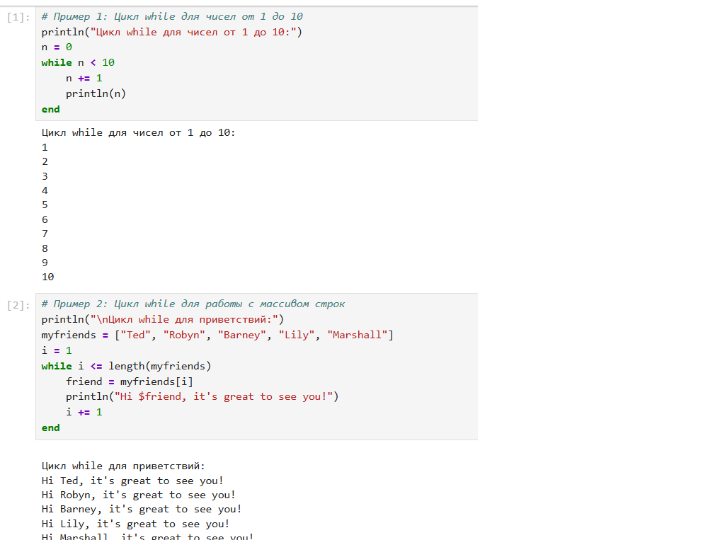
Рис. 1: Цикл while
Цикл for (рис. 2)
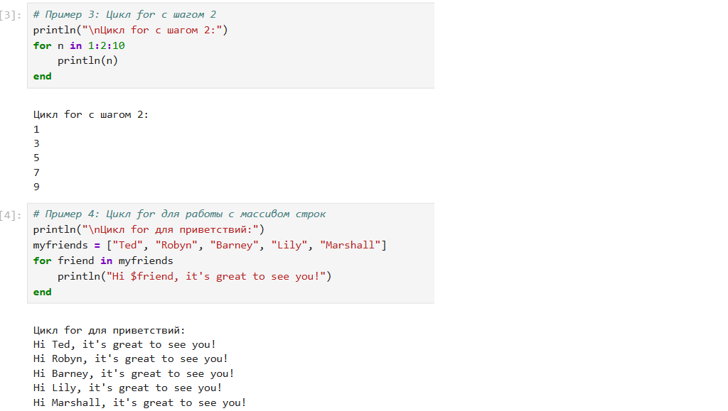
Рис. 2: Цикл for
Массивы (рис. 3)
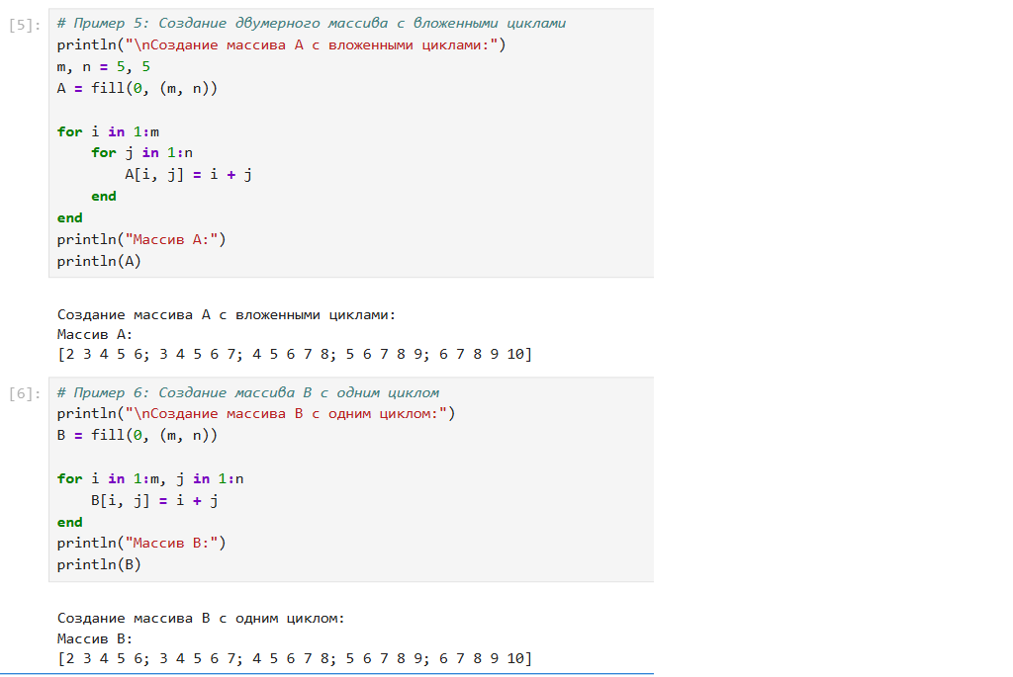
Рис. 3: Массивы
Массивы (рис. 4)
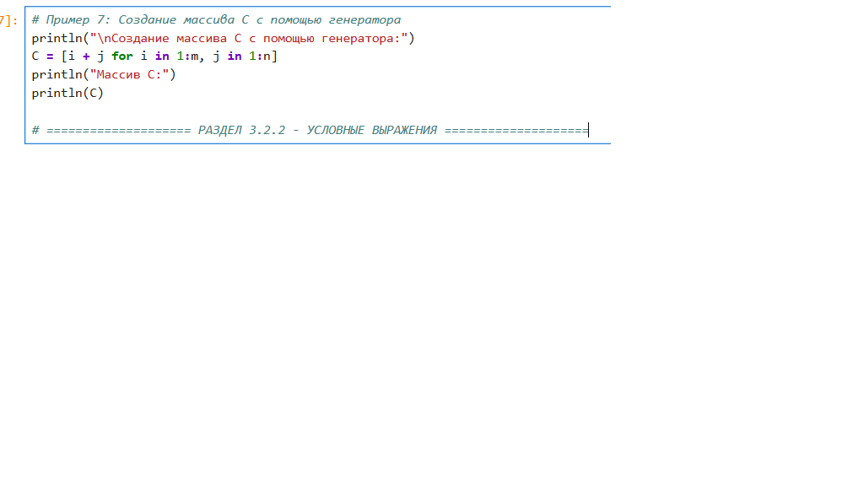
Рис. 4: Массивы
Условное выражение (рис. 5)
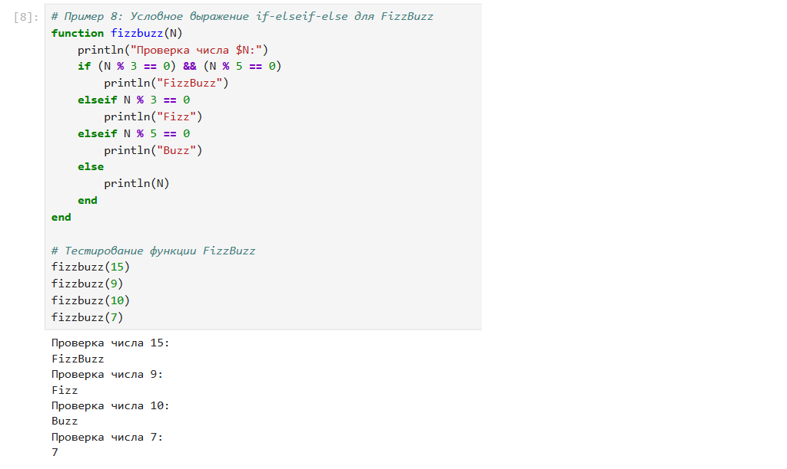
Рис. 5: Условное выражение
Условное выражение (рис. 6)
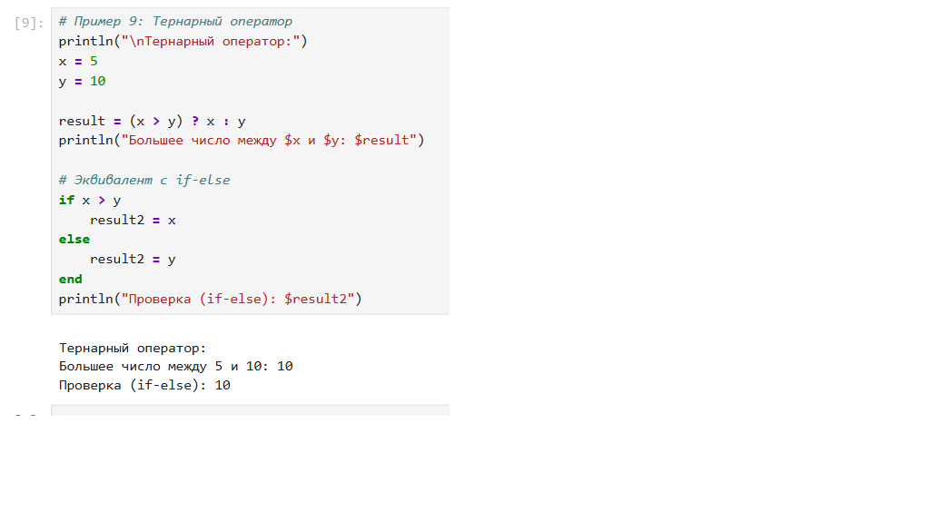
Рис. 6: Условное выражение
Функции примеры (рис. 7)
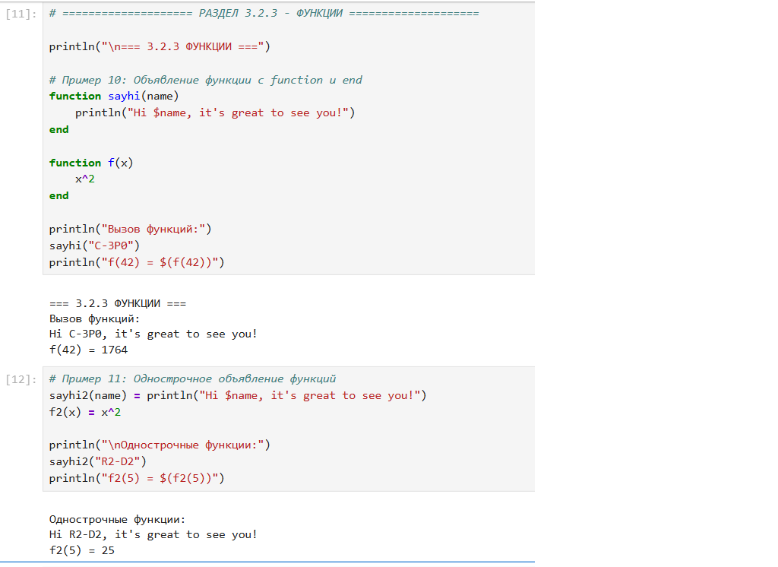
Рис. 7: Функции примеры
Функции примеры (рис. 8)
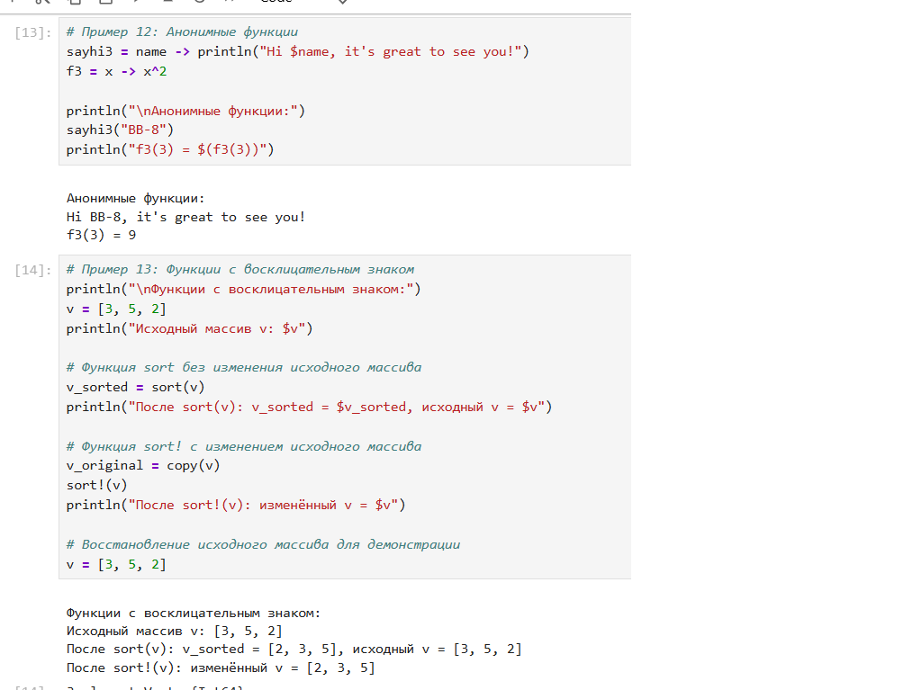
Рис. 8: Функции примеры
Функции примеры (рис. 9)
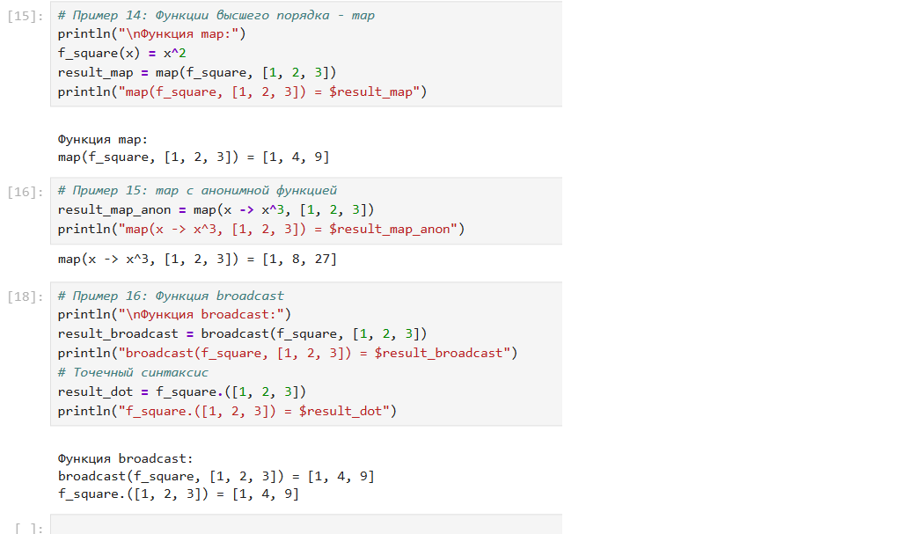
Рис. 9: Функции примеры
Функции примеры (рис. 10)
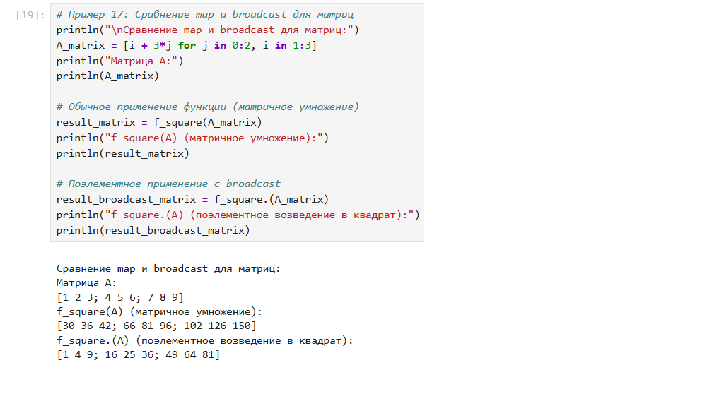
Рис. 10: Функции примеры
Функции примеры (рис. 11)
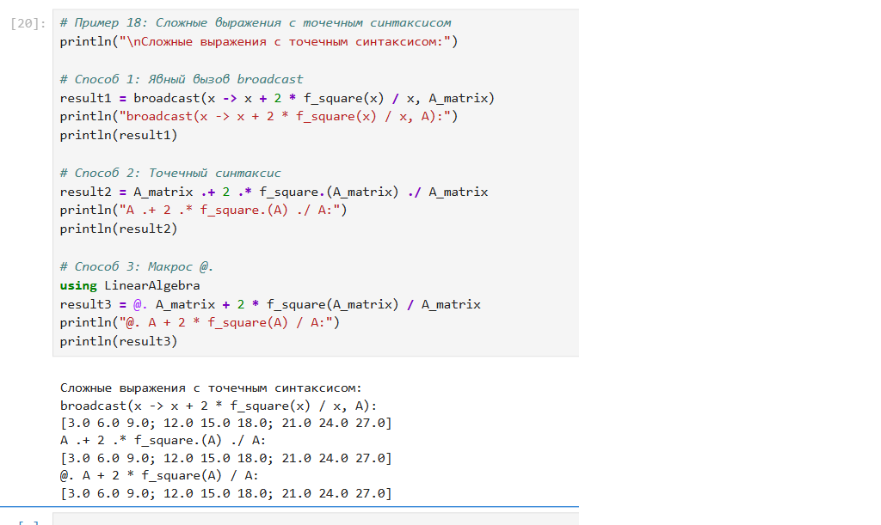
Рис. 11: Функции примеры
Сторонние библиотеки (рис. 12)
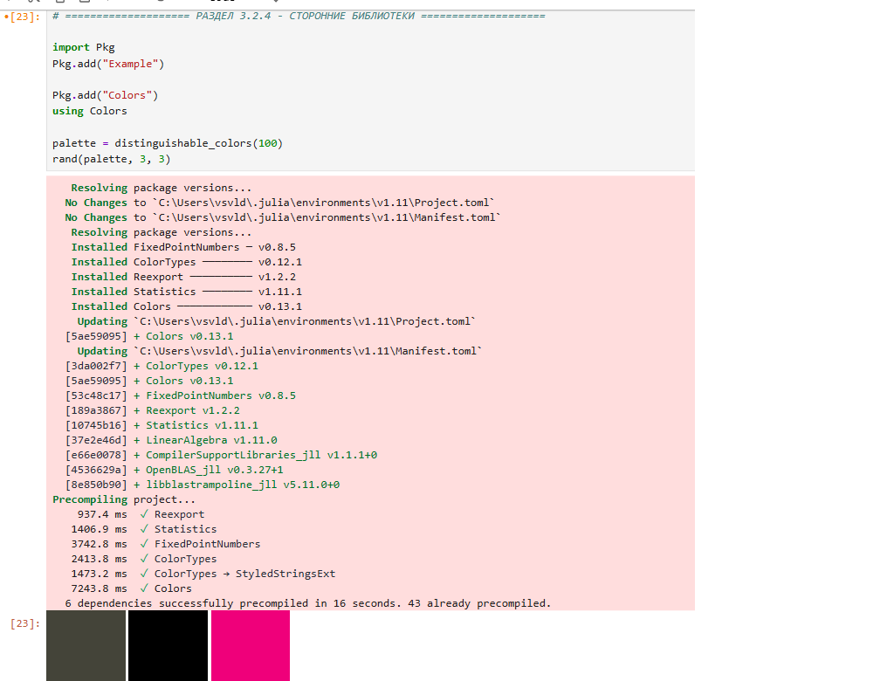
Рис. 12: Сторонние библиотеки
Самостоятельная работа. Задание 1 (рис. 13)
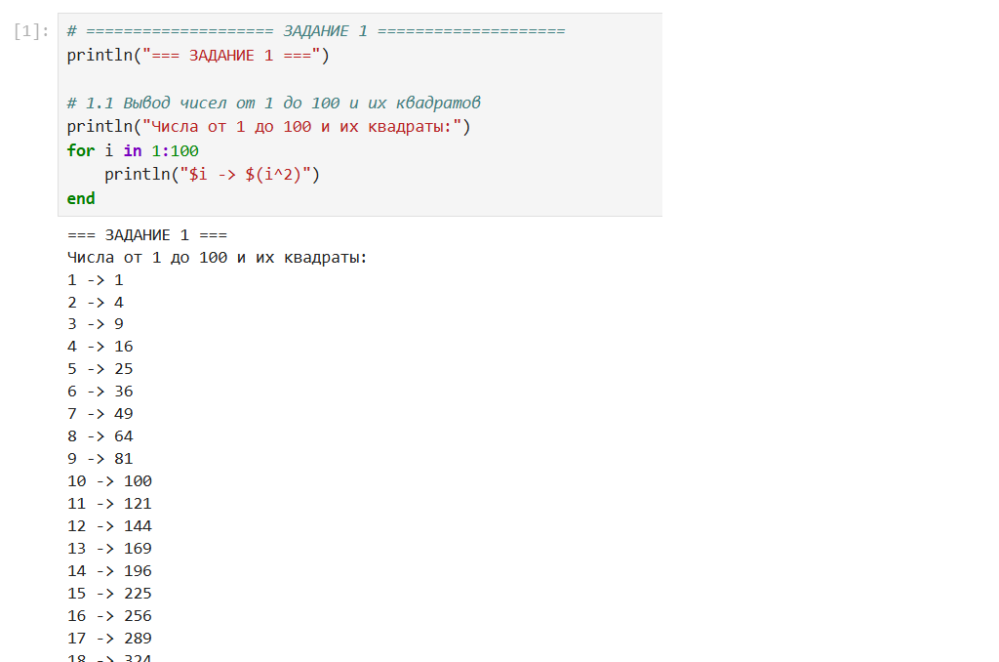
Рис. 13: Самостоятельная работа. Задание 1
Самостоятельная работа. Задание 1 (рис. 14)
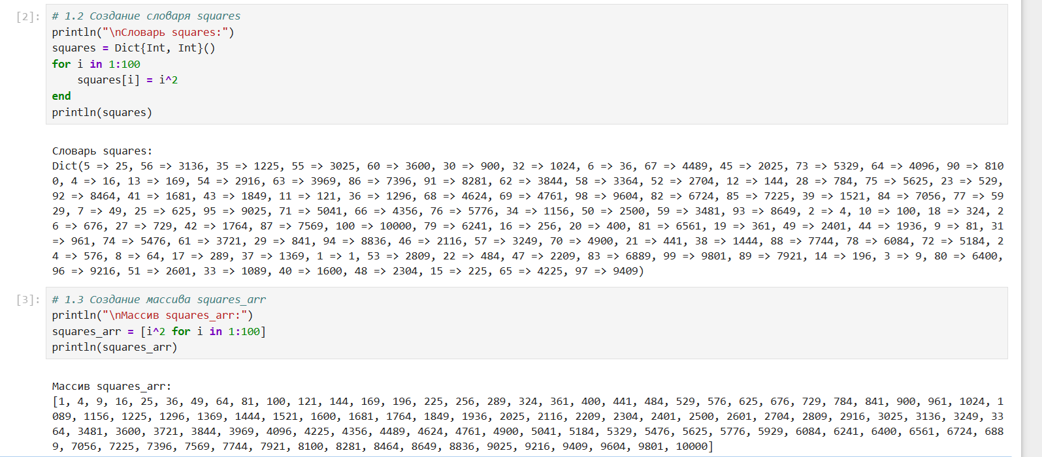
Рис. 14: Самостоятельная работа. Задание 1
Самостоятельная работа. Задание 2 (рис. 15)
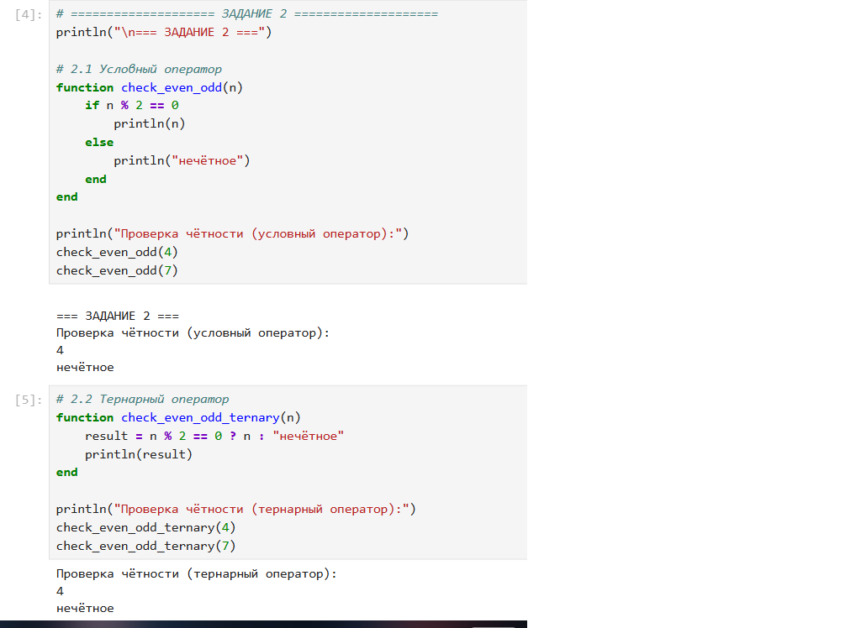
Рис. 15: Самостоятельная работа. Задание 2
Самостоятельная работа. Задание 3-4 (рис. 16)
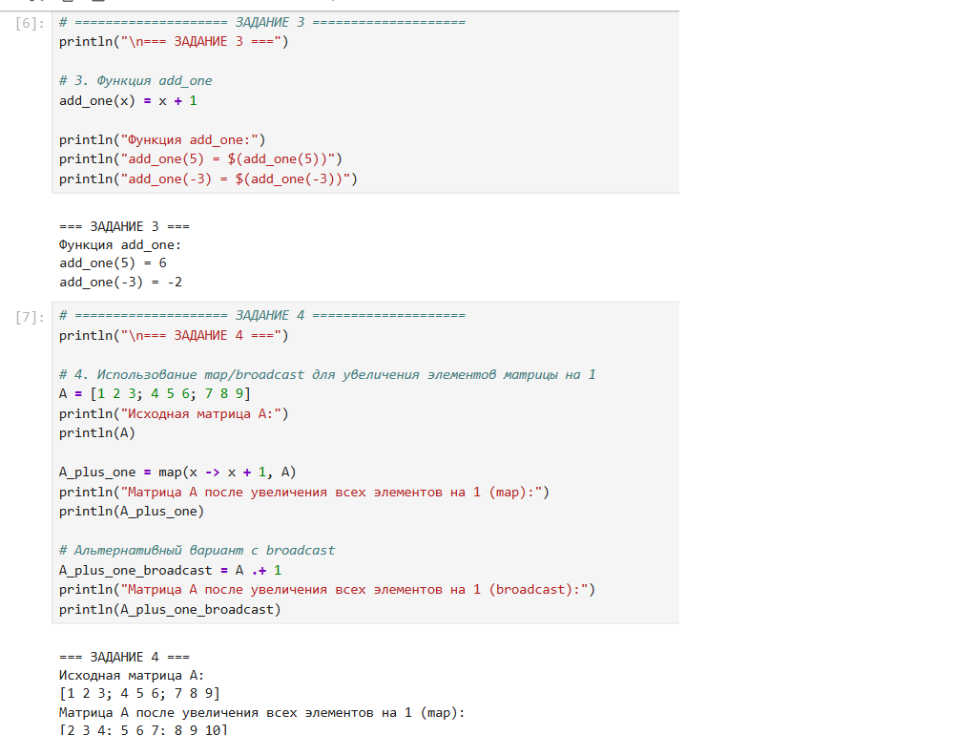
Рис. 16: Самостоятельная работа. Задание 3-4
Самостоятельная работа. Задание 5 (рис. 17)
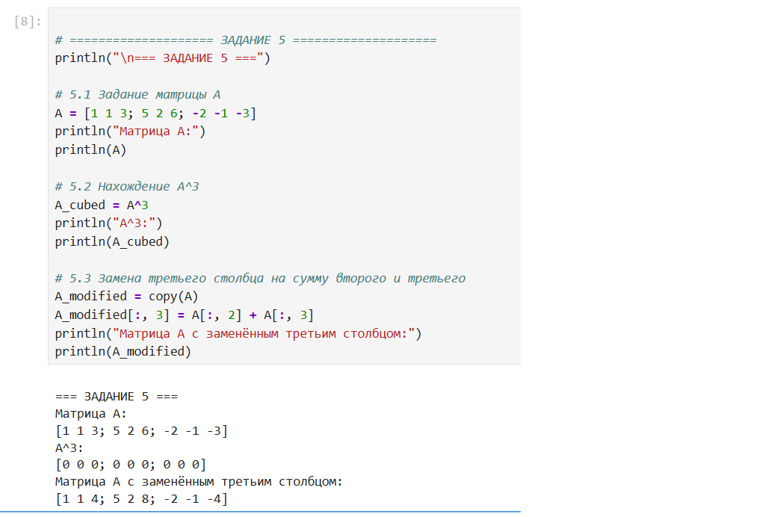
Рис. 17: Самостоятельная работа. Задание 5
Самостоятельная работа. Задание 6 (рис. 18)
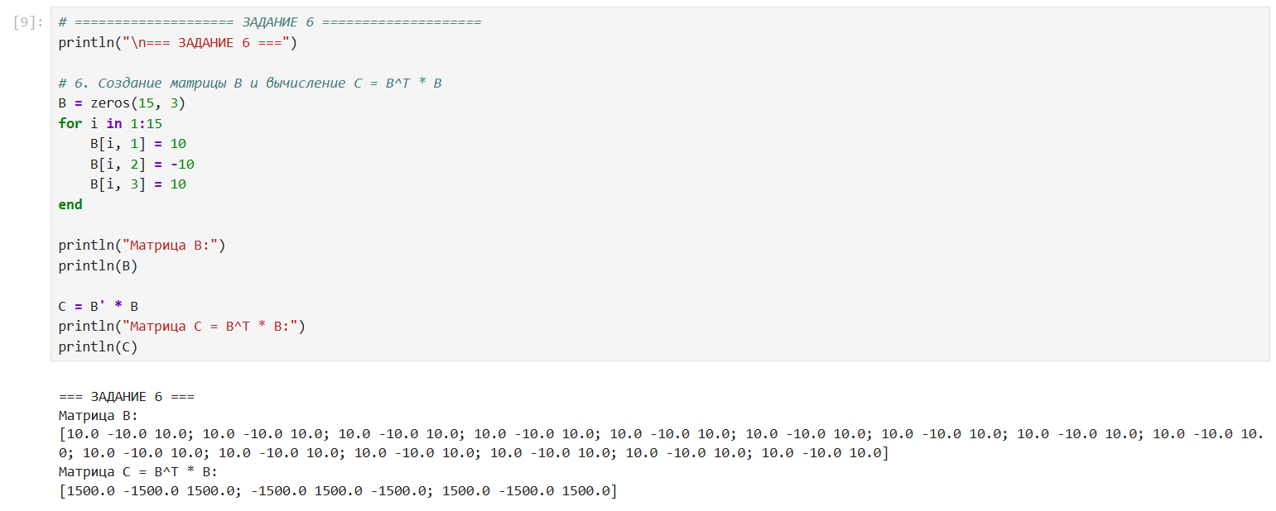
Рис. 18: Самостоятельная работа. Задание 6
Самостоятельная работа. Задание 7 (рис. 19)
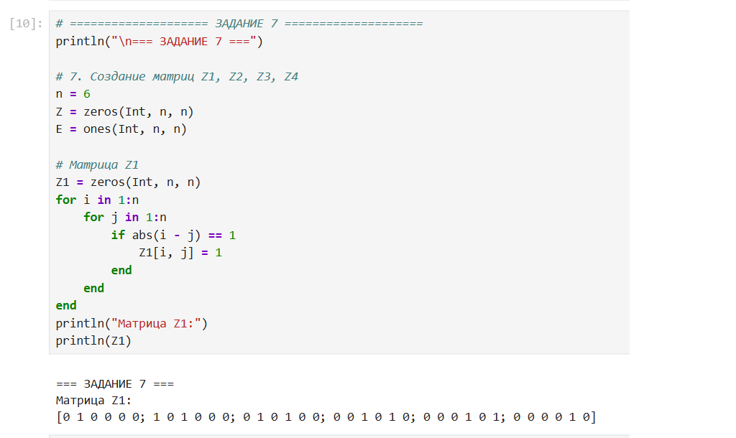
Рис. 19: Самостоятельная работа. Задание 7
Самостоятельная работа. Задание 7 (рис. 20)
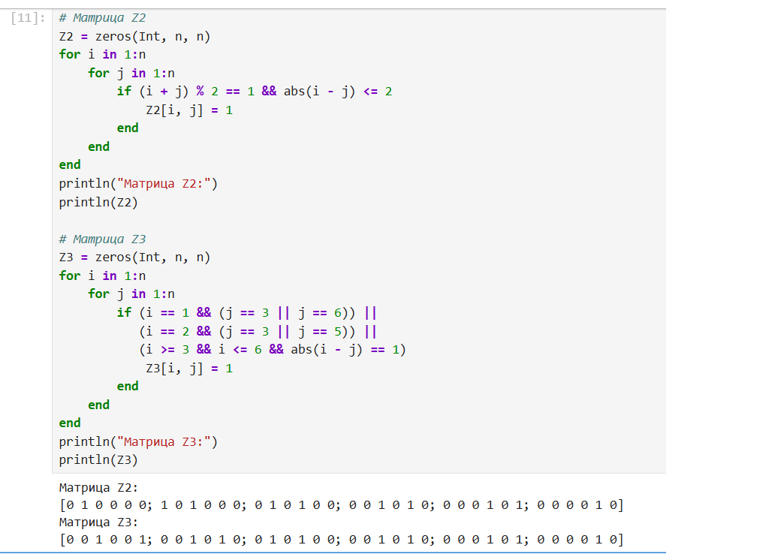
Рис. 20: Самостоятельная работа. Задание 7
Самостоятельная работа. Задание 7 (рис. 21)
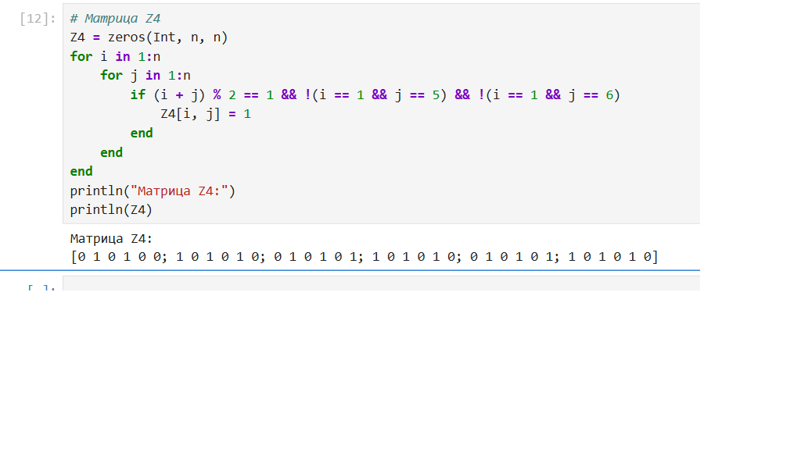
Рис. 21: Самостоятельная работа. Задание 7
Самостоятельная работа. Задание 8 (рис. 22)
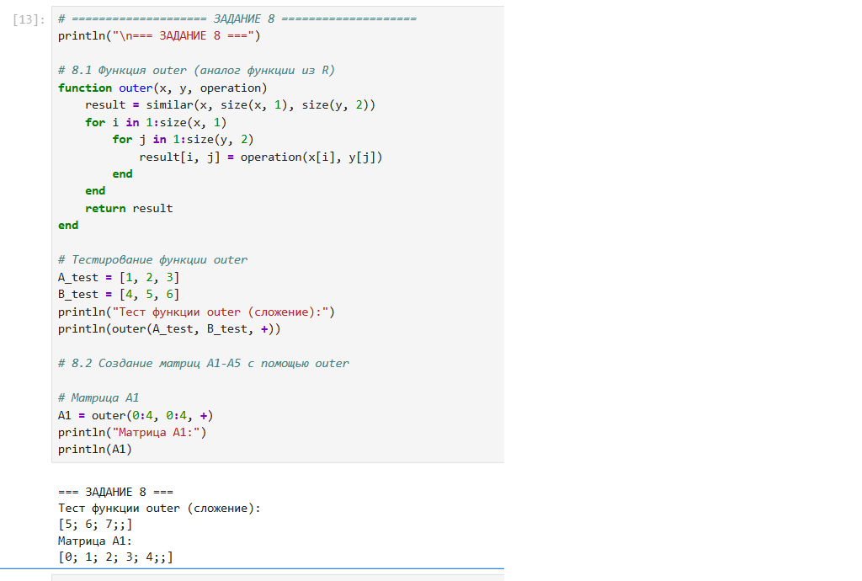
Рис. 22: Самостоятельная работа. Задание 8
Самостоятельная работа. Задание 8 (рис. 23)
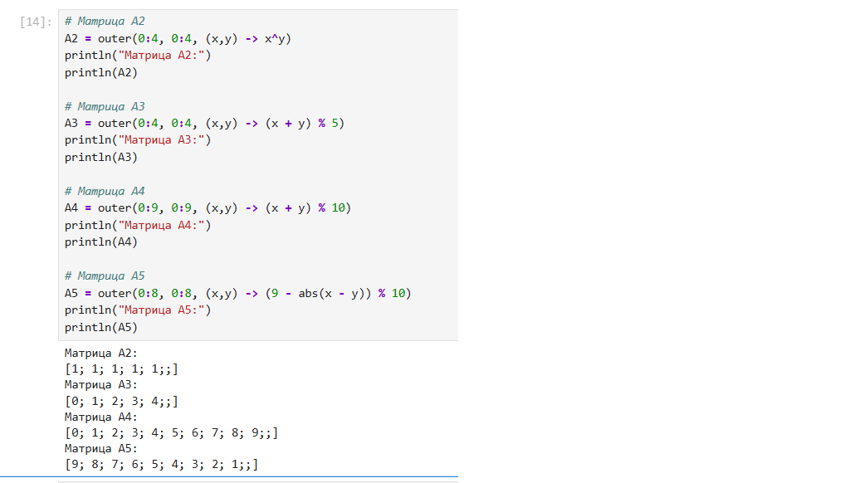
Рис. 23: Самостоятельная работа. Задание 8
Самостоятельная работа. Задание 9 (рис. 24)
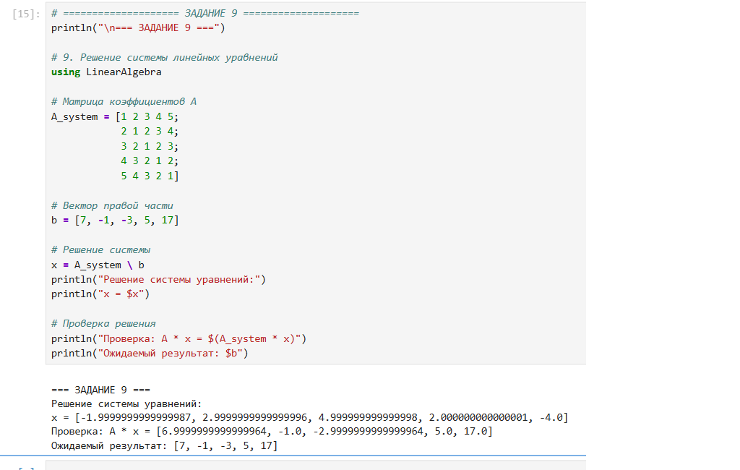
Рис. 24: Самостоятельная работа. Задание 9
Самостоятельная работа. Задание 10 (рис. 25)
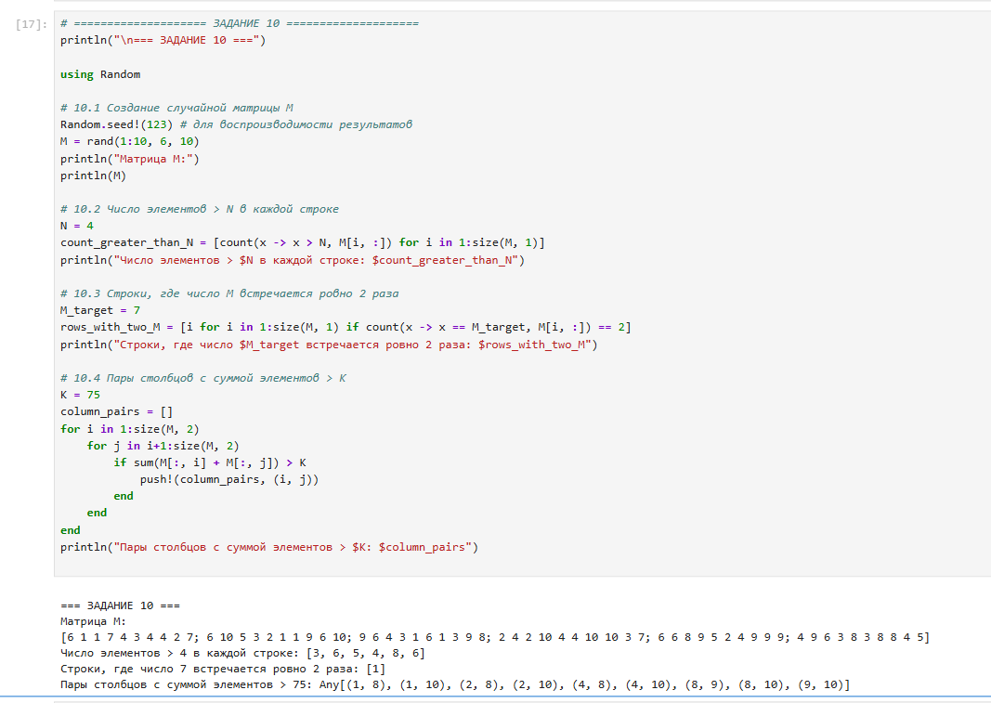
Рис. 25: Самостоятельная работа. Задание 10
Самостоятельная работа. Задание 11 (рис. 26)
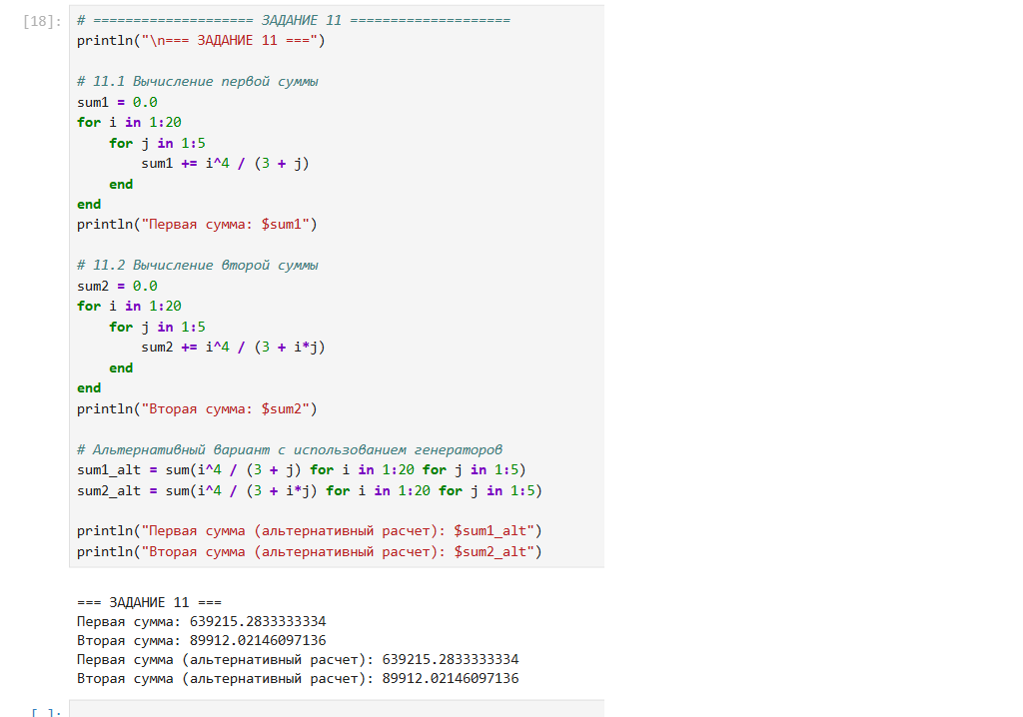
Рис. 26: Самостоятельная работа. Задание 11

4 Выводы
Освоил применение циклов функций и сторонних для Julia пакетов для решения задач линейной алгебры и работы с матрицами.

5 Список литературы
- Julia 1.5 Documentation. — 2020. — URL: https://docs.julialang.org/en/v1/.
- Klok H.,Nazarathy Y. Statistics with Julia: Fundamentals for Data Science,Machine Learning and Artificial Intelligence. — 2020. — URL: https://statisticswithjulia.org/.
- Ökten G. First Semester in Numerical Analysis with Julia. — Florida State University, 2019. — DOI: 10.33009/jul.
- Антонюк В. А. Язык Julia как инструмент исследователя. — М. : Физический факультет МГУ им. М. В. Ломоносова, 2019.
- Шиндин А. В. Язык программирования математических вычислений Julia. Базовое руководство. — Нижний Новгород : Нижегородский госуниверситет, 2016.

